  http://WWW.CABARE.NET © | Chrome – Bureau a Distance  - sys 30 – Travaux Pratiques -
Chrome Google Apps – Bureau à distance
Michel Cabaré – Ver 1.0 – Sept 2013-

Chrome Bureau à distance
Travaux Pratiques

Michel Cabaré – Ver 1.0 – Sept 2013 www.cabare.net ©

table des matiÈres

Objectif – pré-requis 3
Navigateur Chrome – web store: 3
Installation application bureau à distance: 3
sur la machine Machine Cible 4
1° Lancement application bureau à distance: 4
Activer l'accès à distance: 5
sur la machine "visualisatrice" 6
Installation application bureau à distance: 6
Lancement application bureau à distance: 6

Objectif – pré-requis

Navigateur Chrome – web store:
Le principe étant le même que celui utilisé par teamviewer… également un peu comparable à vnc viewer…. (mais il faut connaître pour vncviewer l'adresse IP de la machine "cible")
Depuis le navigateur chrome, il faut rechercher une web store application nommée bureau à distance
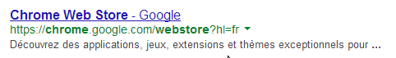
Avec la version 29.0.xxxx
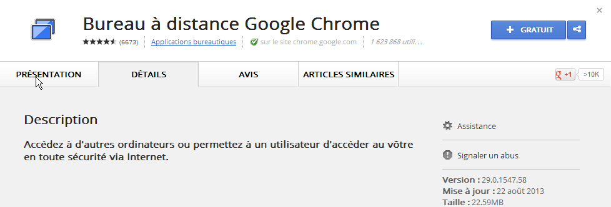
N.B: une assistance en ligne est disponible

Installation application bureau à distance:

Il faut se connecter avec un compte gmail, et demander l'installation via +gratuit. Du coup on a
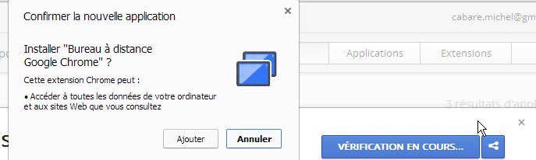
Et l'on obtient
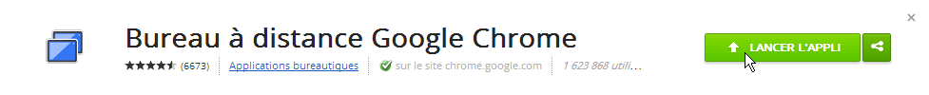

sur la machine Machine Cible

1° Lancement application bureau à distance:
Le premier lancement demande quelques paramétrages…
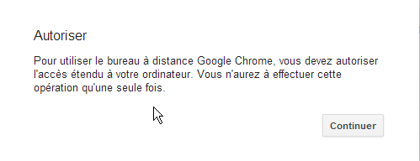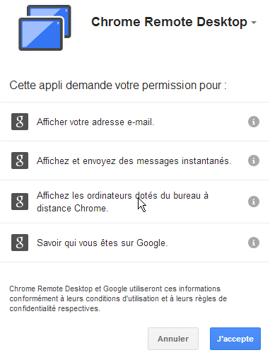

Et l'écran principal s'affiche
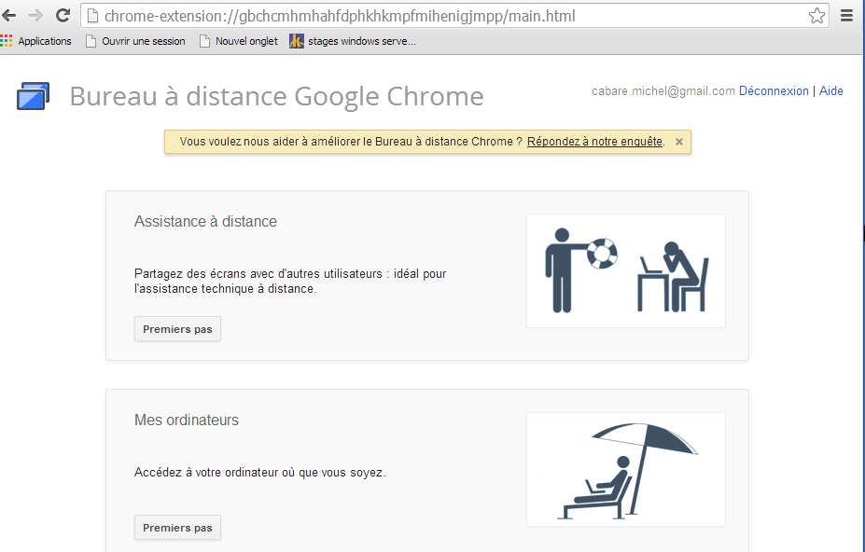

Activer l'accès à distance:
Via Mes ordinateurs, / Premiers pas Activer les connexions à distance
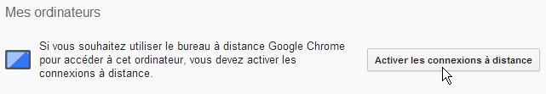
Et on choisit un code d'accès à 6 chiffres (il sera associé au compte gmail)
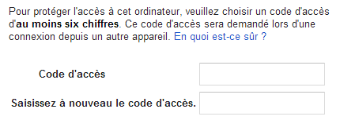
Après confirmation on obtient
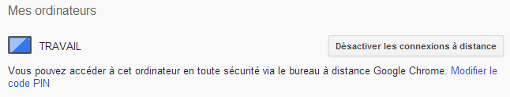

sur la machine "visualisatrice"

Installation application bureau à distance:
l'opération est identique à celle effectuée sur le poste cible. Il faut se connecter avec un compte gmail, et demander l'installation via +gratuit. Du coup on a
Et l'on obtient

Lancement application bureau à distance:
Dans la partie mes ordinateurs on demande premier pas
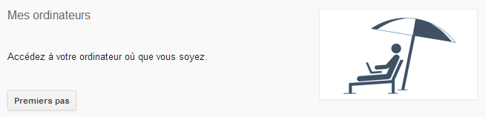
Et tous les ordinateurs contrôlables sont listés
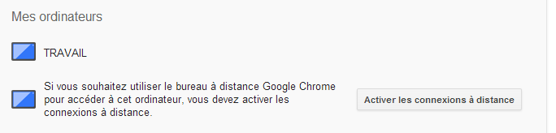
Il n'y a plus qu'a saisir le code chiffré
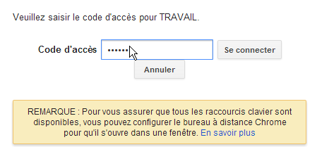
Et voilà !
